Plano de Testes

<Rede Social Imobiliária>

IMÓVEL SOCIAL

O propósito deste documento é o de estabelecer o escopo, abordagem, recursos e atividades de teste. Para identificar os itens que estão sendo testados, os recursos a serem testados, as tarefas de testes a serem realizadas, o responsável por cada tarefa e os riscos associados a este plano.

Preparado por:
Lucas Pereira Capanelli

26/10/2011

Versão 0.2
baseado em IEEE 829-1998

1.0 INTRODUÇÃO

O produto de software a ser testado visa disponibilizar um ambiente interativo e dinâmico que facilite a comunicação entre proprietários e inquilinos através da oferta de vagas nos mais diferentes tipos de moradia, priorizando as necessidades estudantis.

O usuário pode ofertar vagas para moradia e imóveis completos, pode também demonstrar interesse nestas vagas e imóveis, pode convidar usuários para suas vagas ou recusar ofertas, pode formar grupos com outros usuários que buscam o mesmo interesse e pode ainda avaliar e comentar nas vagas disponíveis no sistema, o produto é uma rede social voltada para o ramo imobiliário.

2.0 OBJETIVOS, TAREFAS E ITENS DE TESTE

2.1 Objetivos

O objetivo deste plano de testes é o de organizar os testes que serão feitos no sistema, mas cada um tendo seu documento específico com suas normas e características próprias.

2.2 Tarefas

List all tasks identified by this Test Plan, i.e., testing, post-testing, problem reporting, etc.

As tarefas deste plano de testes formalizam que cada tipo de teste deve possuir os seguintes tópicos:
    - Uma introdução e motivo pela existência do teste;
    - O teste em si;
    - Os resultados dos testes;
    - Uma conclusão positiva e uma negativa pós-teste;
    - Problemas encontrados durante sua execução;
    - O que se espera que seja visto pelos outros envolvidos do projeto, contendo se possível uma validação para a falha.

3.0 ESCOPO

3.1 Geral

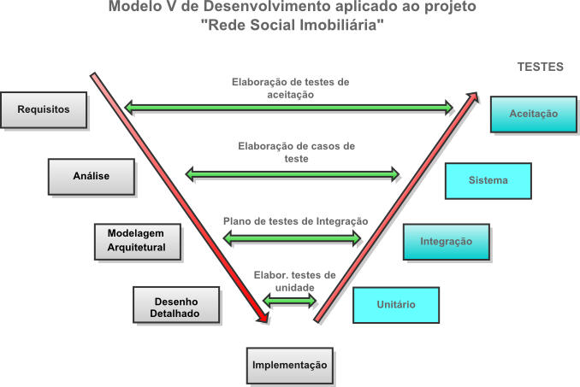

Este plano adota o modelo V de testes, passando rápido por algumas fases e focando em outras.
O foco utilizado neste sistema abrange as seguintes fases:
    - Elaboração de Casos de Testes
    - Elaboração dos Testes de Integração
    - Elaboração dos Testes Unitários

3.2 Táticas
Os Casos de Testes serão focados nos casos de uso, contendo cerca de 4 testes por caso de uso, mostrando ações para que ocorra o processo e abordando resultados esperados para o caso de testes (positivos e negativos).Aqui o sistema completo (integrado) é testado num ambiente que simula o ambiente de produção.
Os Testes de Integração abordam módulos (cenários) a serem testados, estes módulos são baseados nos diagramas de casos de uso, verificando os requisitos funcionais, de desempenho e de confiabilidade oriundos da modelagem do sistema.
Os Testes Unitários serão feitos de acordo com o que se espera que ocorra em tal processo a nível de codificação (Entrada/Saída), sendo baseado nos requisitos e validados por codificação, tratando os dados e suas possíveis exceções;

4.0 NÃO ESCOPO
Está fora do escopo desta etapa abordar Testes de Aceitação, pois este sendo um sistema WEB necessitará de etapas próprias para este fim; o mesmo se aplica para o Teste de Usabilidade e outras técnicas não funcionais.

5.0 ESTRATÉGIA DE TESTES E FERRAMENTAS

O plano segue um propósito de elaboração de testes e suas devidas execuções. Cada tipo de plano possui seu próprio documento, uma abordagem breve pode ser conferida nos seguintes itens:

5.1 Testes Unitários

5.1.1 Definicão:

Os testes unitários serão definidos de acordo com cada funcionalidade de requisitos, passando classe a classe e tratando devidas exceções.
A ferramenta escolhida inicialmente para isto é o jUNIT. As funcionalidades da ferramenta serão utilizadas (como relatórios e logs de erros).

5.1.2 Envolvidos:

Equipe designada a testar, possivelmente Lucas e Renan.

5.1.3 Metodologia:
Um script de teste de unidade será feito de acordo com o método testado, de acordo com sua execução o mesmo será consertado; relatórios e logs dos métodos sem falhas devem ser gerados e acoplados ao documento deste tipo de teste.

5.2 Testes de Integração

5.2.1 Definição:

Os Testes de integração serão baseados em módulos, cada módulo será baseado em um cenário derivado dos casos de uso. Estes testes abordarão a velocidade de resposta de alguns módulos, integração entre interfaces de classes e confiabilidade de alguns requisitos.

5.2.2 Envolvidos:

Possíveis testadores desta etapa são: Renan e Líbero.

5.2.3 Metodologias:

Os módulos serão previamente escolhidos e especificados no documento deste teste; para cada módulo deverão ser especificados suas entradas e possíveis saídas esperadas a nível de entendimento do problema; estes módulos serão verificados e validades nos códigos, nas suas respectivas classes. O jUNIT poderá ajudar em algum momento, protótipos de interface podem ser construídos para tal fim ou mesmo páginas HTML que sirvam de LOG.
Relatórios de bons e ruins resultados devem ser agregados ao documento de Testes de Integração, de forma iterativa caso necessário.

5.3 Casos de Teste

5.3.1 Definição:

Os Casos de Testes ocorrerão em cima do sistema integrado, verificando seus requisitos no sistema de produção. A lógica do produto não é considerada nesta etapa, sendo considerado um teste de Caixa-Preta. Entrada e Saída para todos funcionalidades do sistema devem ser especificadas. Esta etapa deve ocorrer por meio do HTML, com ajuda de ferramentas de automação, como Watir, Selenium ou derivadas. Testes positivos e negativos são esperados para cada caso, sendo considerado também o teste em diversos navegadores.

5.3.2 Envolvidos:

Possíveis envolvidos nesta etapa: Leandro e Lucas.

5.3.3 Metodologia:

Os Casos de Testes devem ser executados de acordo com seu documento; cada caso de teste será executado manualmente em cada etapa planejada, mostrando seus resultados favoráveis, positiva ou negativamente. A metodolia é especificada no seu próprio documento de Casos de Teste, que geralmente engloba um caso, suas ações, se resulta num dado positivo ou negativo em termos funcionais, os resultados esperados e aprovações. Cada teste deve ser executado em um navegador web (de início serão testados os mais comuns, nível mínimo: 2).

6.0 CRITÉRIOS DE EXECUÇÃO

Os testes devem seguir a seguinte ordem de execução:

    - Realizar Testes Unitários;
    - Realizar Testes de Integração;
    - Realizar Testes de Casos de Teste.

7.0 CRITÉRIOS DE INTERRUPÇÃO E CONTINUAÇÃO

Os planos de testes são realizados na ordem inversa aos do item anterior deste documento, sendo inicializado pelo Casos de Teste.
Na ordem de execução, os testes unitários deverão ocorrer de acordo com a codificação do produto, não precisando esperar algum módulo ser terminado. Quando cada módulo for finalizado, a nível de codificação, os testes de integração podem ser realizados, caso seja preciso testes unitários são executados após teste de integração.
Os Casos de Testes serão feitos após os Testes Integrados serem executados, aqui testes unitários terão maior gravidade caso encontrados.
Este ciclo deve ser mantido.

8.0 RECURSOS E RESPONSABILIDADES

Cada membro do grupo atuará numa determinada parte na execução de um tipo de teste. Mas os planos e documentos específicos de cada tipo de teste devem ser produzidos por toda a equipe de desenvolvedores e analistas.
O seguinte escopo na realização dos testes deve ser considerado:

Fases de Testes | Envolvidos
Testes Unitários | Lucas e Renan
Testes de Integração | Líbero e Renan
Casos de Teste | Leandro e Lucas

Coordenadores do grupo (professores) devem ter sempre a última versão dos documentos disponíveis, e serem avisados quando este processo ocorrer.
Usuários não precisam ser avisados quando cada etapa de testes começa ou termina, mas sim avisados por data quando necessitam participar de algo.

9.0 PROGRAMAÇÃO

Prioridades na entrega dos documentos:

- Plano de Testes
- Documento de Casos de Testes
- Documento de Testes de Integração
- Documento de Testes Unitários
- Relatórios Gerais de Codificação

10.0 RISCOS / SUPOSIÇÕES

Principais riscos podem ser vindos de mudanças bruscas no domínio do sistema. Se isto ocorrer, os requisitos devem ser classificados como inválidos, deve ser feito também um nota de esclarecimento sobre o ocorrido que deve ser lida por todos desenvolvedores; após a conclusão desta versão de testes é sugerido que etapas anteriores do processo (como levantamento de requisitos, análise de casos, etc) sejam refeitas; mesmo assim este documento não deve ser descartado.
O planejamento de Casos de Testes pode ocorrer em ciclo iterativo, pois novas funcionalidades podem aparecer. Os Testes Unitários podem ser quando realizados por um programador não terá o mesmo efeito se feito aos pares, para isto é recomendado fazer troca das duplas ou pedir revisão externa.

11.0 APROVAÇÕES

Os desenvolvedores e coordenadores devem ler esta versão deste plano de testes e assinar caso estejam de acordo.

NOME Assinatura Data

1. LEANDRO AMARAL

2. LÍBERO CARNEIRO

3. LUCAS CAPANELLI
4. RENAN UCHÔA
5. SAM DEVINCENZI
6. AMANDA MELO
7. JOÃO PABLO

